ชื่อโครงการ(ไทย) โปรแกรมรับส่งสารด่วนแบบปลอดภัย
ชื่อโครงการ(อังกฤษ) Isag Secure Instant Messenger
อาจารย์ที่ปรึษา อาจารย์ธนา หงษ์สุวรรณ
อาจารย์อัครเดช วัชระภูพงษ์
นักศึกษา นายวรณิสร์ พงศ์จรรยานุกูล รหัส 43010365
ปีการศึกษา 2546

บทนำ
การส่งข้อความสนทนากันระยะไกลเป็นหนึ่งกิจกรรมของผู้ใช้อินเทอร์เน็ตจำนวนหนึ่ง ไม่ว่าจะเป็นการคุยเพื่อความบันเทิง ส่งข่าว หรือการทำธุรกิจที่ต้องการความปลอดภัยสูง ซึ่งการรั่วไหลของความลับทางการค้านั้นสามารถสร้างความสูญเสียทางการค้าได้อย่างมหาศาล ถึงแม้ผู้ใช้งานทั่วไปอาจจะคิดว่าไม่ใช่เรื่องสำคัญอะไรนัก แต่สำหรับผู้ใช้อินเทอร์เน็ตบางคนแล้ว การถูกผู้อื่นที่เป็นมือที่สามมาแอบดูหรือรับรู้การสนทนาของเราโดยไม่ได้รับอณุญาตนั้นเป็นการถูกละเมิดสิทธิส่วนบุคคลขั้นร้ายแรง แต่ทว่าโปรแกรมรับส่งสารที่ใช้กันทั่วไปกลับไม่มีคุณสมบัติด้านความปลอดภัยของข้อมูลเลย ข้อความที่ถูกส่งมานั้นไม่มีการเข้ารหัส ทำให้ผู้ไม่ประสงค์ดีสามารถดักจับข้อมูลได้โดยง่ายโดยที่ไม่ต้องถอดรหัสข้อความ
การสนทนาที่ต้องการความปลอดภัยมักจะเป็นการสนทนากันระหว่างบุคคลภายในองค์กร การผลิตโปรแกรมรับส่งสารสำหรับการใช้งานภายในองค์กรจึงเป็นหลักความคิดที่จะทำให้เกิดความปลอดภัยในตัวข้อมูลด้วยการสร้างโปรโตคอลที่มุ่งเน้นด้านความปลอดภัยขึ้นมาเอง ไม่เน้นอิงกับโปรโตคอลอื่นในท้องตลาด และสามารถติดต่อกับเครื่องเซิฟเวอร์เครื่องใดก็ได้โดยไม่มีการกำหนดตายตัวว่าต้องเป็นเครื่องของผลิตภัณฑ์นั้นๆ ทั้งนี้เพื่อให้สามารถนำไปใช้งานได้ในหลายๆองค์กรโดยที่แต่ละองค์กรต่างก็มีเซิฟเวอร์เป็นของตัวเอง โดยในโครงงานนี้จะทำเฉพาะส่วนติดต่อสำหรับผู้ใช้งานฝั่งลูกข่าย (Client)

วัตถุประสงค์ของโครงการ
1. เพื่อศึกษาการเขียนโปรแกรมติดต่อผ่านระบบเครือข่ายด้วยภาษาจาวา
2. เพื่อศึกษาหลักการเข้ารหัสข้อมูลและข้อดีกับข้อเสียของกระบวนการเข้ารหัสข้อมูลแบบต่างๆ
3. พัฒนาโปรแกรมให้ทำงานร่วมกับโปรแกรมแม่ข่ายสำหรับส่งสารด่วนแบบปลอดภัย (Secure Instant Message Server) ได้

ประโยชน์ที่ได้รับ
1. ตัวโปรแกรมต้นแบบสำหรับการรับส่งสารแบบปลอดภัย โดยมีความสามารถดังนี้
  - สามารถเข้าและถอดรหัสข้อความด้วยวิธี Advanced Encryption Standard (AES) ได้
  - สามารถติดต่อกับโปรแกรมแม่ข่ายสำหรับส่งสารด่วนแบบปลอดภัยเพื่อ Log on และดึงรายชื่อผู้ติดต่อได้
  - สามารถสนทนากับแบบโดยตรงได้โดยไม่ต้องส่งข้อความผ่านเครื่องแม่ข่าย
2. โปรโตคอลสำหรับการติดต่อและใช้งานระบบ
3. ได้รับความรู้เรื่องการเขียนโปรแกรมติดต่อผ่านระบบเครือข่าย

ประโยชน์ของโปรแกรมรับส่งสาร
1. ลดต้นทุนการสนทนาระยะทางไกล ในกรณีที่คู่สนทนาอยู่ห่างไกลคนละจังหวัด หรือคนละประเทศ ถึงแม้ว่าการโทรศัพท์จะช่วยให้สามารถติดต่อกันได้อย่างรวดเร็ว แต่ค่าใช้จ่ายในการโทรศัพท์นั้นจะยิ่งสูงถ้าระยะทางยิ่งไกล และคิดราคาการใช้งานเป็นนาที และสามารถคุยกับคู่สนทนาได้เพียงคนเดียว ในกรณีที่ต้องการสนทนากันในระยะทางไกลหรือต้องการพูดคุยกับคู่สนทนาหลายๆคน การใช้โปรแกรมรับส่งสารก็เป็นอีกทางเลือกหนึ่งที่สามารถใช้ลดต้นทุนค่าใช้จ่ายได้
2. ใช้รับหรือส่งไฟล์ได้ ในกรณีที่มีไฟล์งานที่ต้องส่งให้กันและกัน โปรแกรมรับส่งสารทั่วไปในปัจจุบันสามารถคัดลอกข้อมูลส่งให้กันและกันได้ ทำให้ไม่ต้องเดินทางเป็นระยะทางไกลๆหรือเสียค่าขนส่งทางไปรษณีย์ซึ่งอาจใช้เวลาในการขนส่งช้ากว่า และเป็นการสิ้นเปลืองทรัพยากร

ข้อเสียของโปรแกรมรับส่งสารในปัจจุบัน
1. ไม่มีความปลอดภัยในการส่งข้อมูล โปรแกรมรับส่งสารในปัจจุบันไม่ได้บรรจุความสามารถในการเข้ารหัสหรือซ่อนเร้นข้อมูลจากบุคคลภายนอก ถ้ามีใครสามารถดักจับข้อมูลได้ จะทำให้การสนทนานั้นไม่ปลอดภัย
2. โปรแกรมอ้างอิงกับเครื่องแม่ข่ายเฉพาะของตัวเอง ผู้ใช้ไม่สามารถเปลี่ยนไปใช้เครื่องแม่ข่ายอื่นได้ จำเป็นต้องใช้เครื่องแม่ข่ายเฉพาะของตัวโปรแกรมนั้นเท่านั้น ซึ่งเป็นการจำกัดความสามารถในการใช้งาน และผู้ควบคุมระบบไม่สามารถเพิ่มความสามารถให้กับโปรแกรมหรือเครื่องแม่ข่ายได้

โปรแกรมรับส่งสารที่ใช้งานกันทั่วไปในปัจจุบัน
1. ICQ เป็นโปรแกรมรับส่งสารรายแรกที่ใช้งานกันแพร่หลายในปัจจุบัน ด้วยสมาชิกจำนวนนับร้อยล้านทั่วโลก ปัจจุบันมีทั้งรุ่น ICQ Lite สำหรับผู้ใช้มือใหม่และรุ่น ICQ Pro สำหรับผู้ชำนาญ

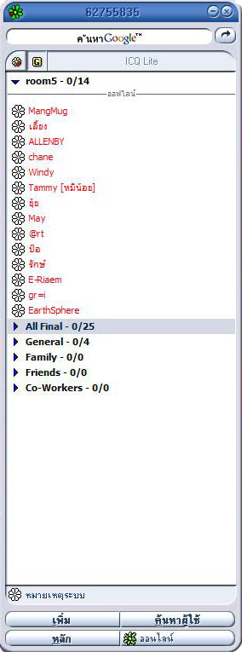
รูปที่1 ภาพตัวอย่างโปรแกรม ICQ Lite

2. MSN Messenger, Windows Messenger เป็นโปรแกรมที่ผู้ใช้ชาวไทยนิยมใช้กันเป็นจำนวนมาก ด้วยส่วนติดต่อผู้ใช้ที่สวยงาม รูปหน้ายิ้มที่หลากหลาย และสามารถเล่นเกมผ่านระบบเครือข่ายได้ด้วย มีจุดเด่นที่ใช้ ที่อยู่ E-mail ในการใช้งานแทนหมายเลขสมาชิก

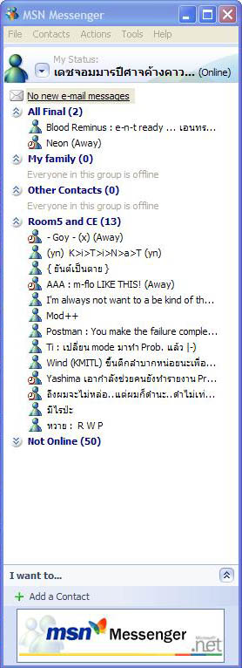
รูปที่2 ภาพตัวอย่างโปรแกรม MSN Messenger
3. Yahoo! Messenger ผลิตโดย www.yahoo.com มีการใช้งานที่ง่ายคล้ายกับ ICQ แต่คนไทยไม่ค่อยนิยมใช้มากนัก

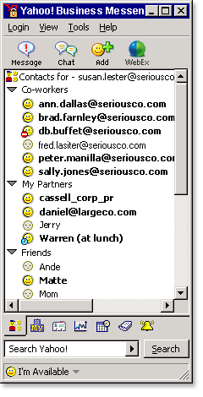

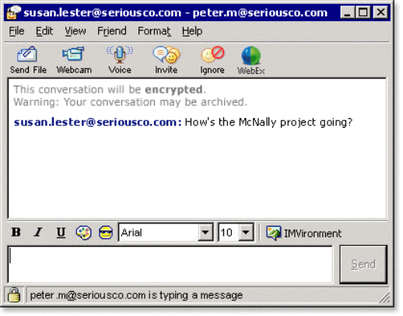

รูปที่3 ภาพตัวอย่างโปรแกรม Yahoo! Messenger

การเชื่อมต่อ
Server
Client
Client
Client

เส้นแสดงการติดต่อกับเครื่องแม่ข่าย
เส้นแสดงการติดต่อระหว่างเครื่องลูกข่ายที่กำลังสนทนา
เส้นแสดงความสัมพันธ์ของเครื่องลูกข่ายที่ไม่สนทนากัน

รูปที่4 ตัวอย่างแผนผังแสดงความสัมพันธ์และการเชื่อมต่อ

การติดต่อระหว่างเครื่องลูกข่ายและเครื่องแม่ข่ายนั้น เป็นการเชื่อมต่อแบบ TCP เพื่อใช้ในการเข้าสู่ระบบและส่งรายชื่อผู้ติดต่อกลับมาให้เครื่องลูกข่าย ส่วนการติดต่อระหว่างเครื่องลูกข่ายจะเป็นการติดต่อแบบจุดต่อจุด (Peer to Peer) โดยหลังจากสร้างการติดต่อได้แล้ว จะสร้างกุญแจสำหรับการเข้ารหัสข้อมูลทันทีก่อนที่จะเริ่มส่งคำสั่งเพื่อเข้าสู่ระบบหรือส่งข้อความถึงกันและกัน และจะมีการเปลี่ยนกุญแจระหว่างเครื่องลูกข่ายเมื่อถึงเวลาที่กำหนดเพื่อเพิ่มความปลอดภัยของข้อมูลและทำให้ยากแก่การถอดรหัสกุญแจจากบุคคลภายนอก

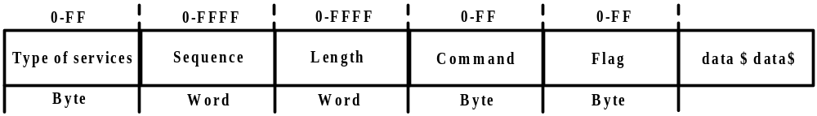

รูปที่5 รูปแบบของheader ของโปรโตคอล

คำอธิบาย
สำหรับติดต่อกับ Server
1. Type of service เป็นประเภทของการบริการ ว่าต้องการบริการชนิดไหน เช่น ใส่ชื่อผู้ใช้ใหม่ เข้าสู่ระบบ ส่งข้อความ เป็นต้น
2. Sequence เป็นลำดับของแพ็คเก็ตต่อการส่งข้อมูล 1 ชนิดคำสั่ง ใช้ในกรณีที่ส่งครั้งเดียวไม่หมด
3. Length เป็นความยาวของข้อมูลรวม header
4. Command เป็นคำสั่งย่อยภายในแต่ละรูปแบบของบริการเช่น การร้องขอการเข้าสู่ระบบ การตอบกลับการเข้าสู่ระบบ
5. Flag เป็นส่วนสำรองเผื่อใช้ในอนาคต
6. Data เป็นส่วนของเนื้อข้อมูล โดยระหว่างเนื้อข้อมูลแต่ละชุดจะมีสัญลักษณ์ “$” คั่นไว้เพื่อแยกความแตกต่างของแต่ละชุดข้อมูล

สำหรับติดต่อกับ IsagQ เฉพาะส่วนที่แตกต่างกับ Server
2. Sequence เป็นหมายเลขลำดับของข้อมูล เพื่อป้องกันการเกิดแพ็คเก็ตรีเพลย์ (Packet replay) ซึ่งถ้าเกิดเหตุการณ์นี้ขึ้น ระบบจะตัดการเชื่อมต่อทันที
3. Length เป็นความยาวข้อมูลรวม header เฉพาะส่วนที่เป็นข้อมูลจริง ไม่รวมส่วนเติมเต็ม (Padding)

Type of services | รหัสคำสั่ง | ชื่อคำสั่ง | รายละเอียด
0x01 | 0x10  0x11  0x12  0x13 | Request_register  Response_register  Send_regis_infor  Send_user_id | -ไคลเอ็นร้องขอใช้บริการลงทะเบียนสมาชิกใหม่  -เซิร์ฟเวอร์ตอบรับการขอลงทะเบียนสมาชิกใหม่  -ไคลเอ็นส่งข้อมูลเพื่อลงทะเบียน  -เซิร์ฟเวอร์ส่ง user_id ให้กับไคลเอ็นเมื่อลงทะเบียนสมบูรณ์
0x02 | 0x21  0x22  0x23  0x24 | Request_login  Response_login  Verify_login  Send_contact_list | -ไคลเอ็นร้องขอใช้บริการล็อกอิน  -เซิร์ฟเวอร์ตอบรับการล็อกอิน  -ไคลเอ็นยืนยันว่าต้องการล็อกอิน  -เซิร์ฟเวอร์ส่งคอนแท็คท์ลิซท์ให้กับไคลเอ็นที่ล็อกอินอย่างถูกต้อง
0x03 | 0x32  0x34  0x36  0x38  0x31  0x33  0x35  0x37 | Request_add_email  Response_add_email  Send_email_add  Response_add_email_complete  Request_add_userID  Response_add_UserID  Send_userID_add  Response_add_userID_complete | -ไคลเอ็นร้องขอใช้บริการแอดคอนแท็คท์ลิซท์โดยใช้ Email Address  -เซิร์ฟเวอร์ตอบรับการแอดคอนแท็คท์ลิซท์โดยใช้ Email Address  -ไคลเอ็นส่ง Email Address เพื่อให้เซิร์ฟเวอร์แอดคอนแท็คท์ลิซท์  -เซิร์ฟเวอร์ยืนยันว่าแอดคอนแท็คท์ลิซท์สมบูรณ์  -ไคลเอ็นร้องขอใช้บริการแอดคอนแท็คท์ลิซท์โดยใช้ User_id  -เซิร์ฟเวอร์ตอบรับการแอดคอนแท็คท์ลิซท์โดยใช้ User_id  -ไคลเอ็นส่ง User_id เพื่อให้เซิร์ฟเวอร์แอดคอนแท็คท์ลิซท์  -เซิร์ฟเวอร์ยืนยันว่าแอดคอนแท็คท์ลิซท์สมบูรณ์
0x04 | 0x41  0x42 | Request_change_nick_name  Response_change_nick_name | -ไคลเอ็นร้องขอใช้บริการเปลี่ยนชื่อเล่นโดยส่งชื่อเล่นใหม่มาด้วย  -เซิร์ฟเวอร์ยืนยันว่าเปลี่ยนชื่อเล่นสมบูรณ์
0x05 | 0x51  0x52 | Request_status_contact  Response_status | -ไคลเอ็นร้องขอสาถานะการ Online/Offline ของคอนแท็คท์ลิซท์  -เซิร์ฟเวอร์แจ้งสาถานะคอนแท็คท์ลิซท์
0x06 | - | - | -
0x07 | 0x71 | logout | -
0x08 | 0x81  0x82  0x83  0x84 | Request_find  Response_find  Send_find_infor  Response_infor_list | -ไคลเอ็นร้องขอใช้บริการค้นหาคู่สนทนา  -เซิร์ฟเวอร์ตอบรับการค้นหาคู่สนทนา  -ไคลเอ็นส่ง User_id ที่ต้องการค้นหา  -เซิร์ฟเวอร์ส่งข้อมูลที่ค้นหาได้ให้กับไคลเอ็น
0x0A | 0xA1  0xA2 | Request_delete_admin  Response_delete_admin | -ไคลเอ็นร้องขอการยกเลิกเป็นสมาชิก  -เซิร์ฟเวอร์ทำการยืนยันว่าได้ทำการยกเลิกการเป็นสมาชิกแล้ว
0x0B | 0xB1  0xB2 | Request_delete_contact  Response_delete_contact | -ไคลเอ็นร้องขอการลบคอนแท็คท์พร้องส่ง User_id ของคอนแท็คท์ลิซท์ที่ต้องการลบ  -เซิร์ฟเวอร์ทำการยืนยันว่าได้ทำการลบคอนแท็คท์ที่ต้องการแล้ว
ตารางที่1 คำสั่งที่ใช้ติดต่อกับ IsagMQ

Type of services | รหัสคำสั่ง | ชื่อคำสั่ง | รายละเอียด
0x10 | 0xC1  0xC2  0xC3 | key_req  key_getpub  key_res | -ร้องขอการสร้างกุญแจและส่งค่าพารามิเตอร์ที่จำเป็นในการสร้างกุญแจ  -ผู้ร้องขอการสร้างกุญแจส่งกุญแจสาธารณะ  -ผู้รับการร้องขอการสร้างกุญแจส่งกุญแจสาธารณะ
0x11 | 0xD1  0xD2 | msg_send  window_close | -ส่งข้อความสนทนา  -ร้องขอการตัดการเชื่อมต่อเนื่องจากปิดหน้าต่าง

ตารางที่2 คำสั่งที่ใช้ติดต่อกับ IsagQ

End
พบ
พบ
Start
ตั้ง Server Socket
ตรวจสอบ
Contact list
มีผู้ติดต่อเข้ามา
แลกเปลี่ยนกุญแจและเริ่มการสนทนา
Update และตรวจสอบ Contact list
ไม่พบ
ไม่พบ
ตัดการเชื่อมต่อ
รูปที่7 ไดอะแกรมแสดงขั้นตอนการติดต่อเพื่อเริ่มการสนทนา

แนวคิดและการออกแบบความสามารถของโปรแกรม
โครงงานนี้จะมุ่งเน้นถึงการปรับปรุงโปรแกรมรับส่งสารด่วนให้มีความปลอดภัยมากขึ้น โดยใช้การเข้าและถอดรหัสข้อมูลสารที่ต้องการรับส่ง
ในโปรแกรม ICQ จะมีขั้นตอนในการใช้งานคือ โปรแกรมฝั่งไคลเอ็นต์จะทำการติดต่อไปยังเซิร์ฟเวอร์ของ ICQ เพื่อขอใช้บริการตามรูปที่ 8 ก.) ซึ่งเซิร์ฟเวอร์ของ ICQ จะให้บริการโดยส่งค่ารายการของผู้ใช้ที่มีการติดต่อระหว่างกันกลับมาให้ผู้ใช้ที่ร้องขอไป จากนั้นจะเข้าสู่ขั้นตอนในรูป 8 ข.) ซึ่งเป็นการทำงานของผู้ใช้ที่มีการติดต่อกัน ซึ่งสามารถทำได้ 2 รูปแบบคือ การทำงานผ่านทางเซิร์ฟเวอร์ของ ICQ และการทำงานระหว่างกันโดยตรง

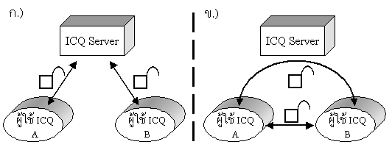
รูปที่8 รูปแบบการติดต่อในโปรแกรม ICQ

จากการทำงานในโปรแกรมไคลเอ็นต์ของ ICQ จะพบว่าการสื่อสารระหว่างกันโดยตรงในรูปที่ 8 ข.) จะไม่มีการเข้า-ถอดรหัสข้อมูลสารที่ทำการรับส่ง ทำให้การรับส่งสารระหว่างผู้ใช้งานโดยตรงไม่ปลอดภัย ดังนั้นในการรับส่งสารระหว่างผู้ใช้งานโดยตรงในโปรแกรม IsagQ จะมี 2 รูปแบบคือการรับส่งสารโดยไม่มีการเข้าและถอดรหัสข้อมูลซึ่งจะใช้งานเมื่อผู้รับใช้งานโปรแกรม ICQ ดังรูปที่ 9 ก.) และการรับส่งสารโดยมีการเข้าและถอดรหัสข้อมูลซึ่งใช้เมื่อผู้รับใช้งานโปรแกรม IsagQ ดังรูปที่ 9 ข.)

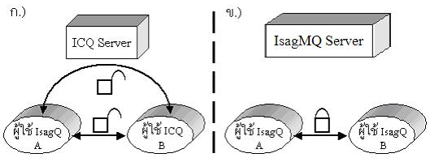
รูปที่9 รูปแบบการสื่อสารโดยตรงในโปรแกรม IsagQ
ส่วนประกอบของโปรแกรม
ในโครงงานนี้ได้แบ่งส่วนประกอบของโปรแกรม IsagQ ออกเป็น 3 ส่วนหลักๆ คือ
- ส่วนการติดต่อกับผู้ใช้งานหน้ารายชื่อ
- ส่วนการติดต่อกับผู้ใช้งานหน้าสนทนา
- ส่วนการติดต่อกับICQ
- ส่วนการติดต่อกับIsagMQ
- ส่วนการเข้า-ถอดรหัสข้อมูล
ส่วนการติดต่อกับผู้ใช้งานหน้ารายชื่อ
ส่วนการเข้าและถอดรหัส
ส่วนติดต่อกับ IsagMQ
ส่วนติดต่อกับ ICQ
ส่วนการติดต่อกับผู้ใช้งานหน้าสนทนา
Internet
โปรแกรม IsagQ
ส่วนติดต่อ Internet ไม่เข้ารหัส
ส่วนติดต่อ Internet เข้ารหัส
ส่วนติดต่อภายใน ไม่เข้ารหัส
ส่วนติดต่อภายใน เข้ารหัส
รูปที่10 ส่วนประกอบในการทำงานของโปรแกรม IsagQ

1. ส่วนการติดต่อกับผู้ใช้งานหน้ารายชื่อ
ส่วนการติดต่อกับผู้ใช้งานเป็นส่วนที่ใช้รับคำสั่งและข้อมูลจากผู้ใช้งาน ซึ่งหากเราต้องการส่งสารโดยการเข้ารหัสข้อมูลไปยังผู้ใช้งานโปรแกรม IsagQ ส่วนการติดต่อกับผู้ใช้งานหน้ารายชื่อจะสร้างส่วนการติดต่อกับผู้ใช้งานหน้าสนทนาขึ้นมาแล้วจึงส่งข้อความผ่านหน้านั้น แต่หากต้องการส่งข้อมูลไปยังผู้ใช้งานโปรแกรม ICQ ส่วนการติดต่อกับผู้ใช้งานจะทำการส่งสารไปยังส่วนการติดต่อกับICQได้ทันที

2. ส่วนการติดต่อกับผู้ใช้งานหน้าสนทนา
หลังจากส่วนการติดต่อกับผู้ใช้งานหน้าสนทนาขึ้นมา ระบบจะติดต่อกับคู่สนทนาที่เราต้องการ โดย 1 หน้าจะสามารถติดต่อได้ 1 คน โดยการส่งข้อความนั้นจะถูกนำไปเข้ารหัสที่ส่วนการเข้า-ถอดรหัสข้อมูลก่อนที่จะถูกส่งออกไป

3. ส่วนการเข้า-ถอดรหัสข้อมูล
ในส่วนการเข้า-ถอดรหัสข้อมูลจะใช้งานเฉพาะการสื่อสารโดยตรงกับผู้ใช้งานโปรแกรม IsagQ เท่านั้น โดยเมื่อผู้ส่งต้องการส่งสารที่ต้องการความปลอดภัยไปยังผู้รับซึ่งใช้โปรแกรม IsagQ สารของผู้ส่งจากส่วนการติดต่อกับผู้ใช้งานหน้าสนทนาจะถูกส่งมายังส่วนการเข้า-ถอดรหัสข้อมูลเพื่อทำการเข้ารหัสข้อมูลสาร จากนั้นสารที่ถูกเข้ารหัสจะถูกส่งกลับเพื่อส่งผ่านอินเตอร์เน็ตไปยังส่วนการติดต่อกับผู้ใช้หน้าสนทนาฝั่งผู้รับ เมื่อผู้รับซึ่งใช้โปรแกรม IsagQ ได้รับสารที่มีการเข้ารหัส ส่วนการติดต่อกับผู้ใช้หน้าสนทนาฝั่งผู้รับจะส่งสารนั้นมายังส่วนการเข้า-ถอดรหัสข้อมูลเพื่อทำการถอดรหัส แล้วจึงส่งกลับมาส่วนการติดต่อกับผู้ใช้หน้าสนทนาฝั่งผู้รับเพื่อแสดงข้อความ ซึ่งทำให้สารในการสนทนาสามารถอ่านได้เฉพาะผู้รับและผู้ส่งเท่านั้น

4. ส่วนติดต่อกับICQ
ในการเข้าสู่ระบบ ICQ และการส่งข้อความไปยังผู้ใช้ ICQ คนอื่นๆนั้น จะต้องติดต่อผ่านส่วนติดต่อกับICQ โดยส่วนนี้จะส่งข้อความไปยัง ICQ Server และผู้ใช้ ICQ คนอื่นๆโดยไม่มีการเข้ารหัส

5. ส่วนติดต่อกับ IsagMQ
ใช้ในการเข้าสู่ระบบของ IsagMQ เพื่อดึง contact list และกระทำการอื่นๆกับ IsagMQ Server เช่น ลบชื่อผู้ใช้งานขอตัวเอง สร้างชื่อผู้ใช้งานใหม่ เป็นต้น โดยส่วนนี้จะรวมส่วนการเข้ารหัสด้วย SSL เข้าไปด้วย

การออกแบบและสร้างส่วนการติดต่อกับผู้ใช้งาน
ในการออกแบบส่วนการติดต่อกับผู้ใช้งานจะใช้โครงสร้างโปรแกรม ICQ เป็นต้นแบบ เพื่อให้ผู้งานสามารถใช้งานได้ง่ายเหมือนกับโปรแกรม ICQ แต่โปรแกรม IsagQ ได้ทำการลดฟังก์ชันการทำงานบางอย่างที่ไม่ค่อยได้ใช้งานออก และเพิ่มหน้าสำหรับแสดงรายชื่อของผู้ใช้งาน IsagQ ซึ่งในการติดต่อกันโดยตรงนั้นจะใช้การเข้ารหัสข้อมูลแบบ DES เพื่อความปลอดภัยของผู้ใช้งาน

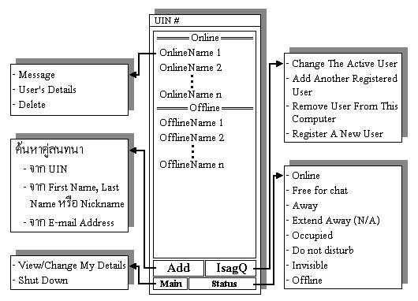
รูปที่11 การออกแบบหน้าจอสำหรับติดต่อกับผู้ใช้งานในโปรแกรม IsagQ ส่วนแสดงรายชื่อของ ICQ

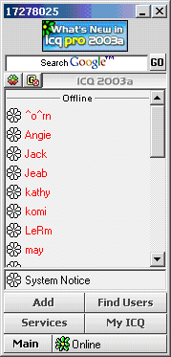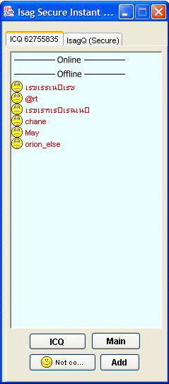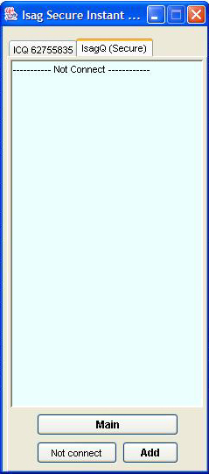
รูปที่12 หน้าจอกราฟิกในโปรแกรม ICQ และหน้าจอกราฟิกในโปรแกรม IsagQ ที่สร้างขึ้น

การสร้างคีย์สำหรับทำการเข้ารหัสข้อมูล
เมื่อผู้ใช้งานโปรแกรม IsagQ ทำการออนไลน์จะต้องทำการสร้างคีย์ความลับระหว่างกัน โดยในโครงงานนี้จะใช้วิธี Deffie-Hellman ในการสร้างคีย์ความลับแล้วนำค่าคีย์ที่ได้มาแปลงเป็นคีย์ DES ขนาด 64 บิต และใช้คีย์ที่ได้นี้ทำการเข้ารหัสข้อความที่ต้องการรับส่งระหว่างกัน ทำให้ผู้ใช้งานโปรแกรม IsagQ ทั้งสองฝั่งสามารถทำการรับส่งสารได้อย่างปลอดภัย
ลำดับขั้นตอนในการรับส่งคีย์ต่อไปนี้จะแสดงถึงเหตุการณ์ที่ผู้ใช้ A และผู้ใช้ B ซึ่งเป็นผู้ใช้งานโปรแกรม IsagQ ทำการสร้างคีย์ DES ด้วยวิธี Deffie-Hellman เพื่อทำการรับส่งสารได้อย่างปลอดภัย ซึ่งมีขั้นตอนต่อไปนี้
- ผู้ใช้ A และผู้ใช้ B ทำการกำหนดค่า m และ n ของแต่ละผู้ใช้โดยที่ 1 < n < m โดยเลขทั้งสองนี้ไม่จำเป็นต้องปกปิด
- ผู้ใช้ A สุ่มตัวเลขที่มีค่ามากๆ มาตัวหนึ่งกำหนดให้เป็นค่า x แล้วหาค่า X = n^{x} mod m และให้ผู้ใช้ A เก็บค่า x เอาไว้เป็นความลับ
- ให้ผู้ใช้ B ทำเหมือนกับผู้ใช้ A ในข้อ 2 สุ่มตัวเลขที่มีค่ามากๆ มาตัวหนึ่งกำหนดให้เป็นค่า y แล้วหาค่า Y = n^{y} mod m และให้ผู้ใช้ B เก็บค่า y เป็นความลับ
- ให้ผู้ใช้ A และผู้ใช้ B ทำการแลกค่า X และ Y กัน
- ผู้ใช้ A คำนวณหาค่า k = Y^{x} mod m
- ผู้ใช้ B คำนวณหาค่า k’ = X^{y} mod m
- ผู้ใช้ A ทำการแปลงค่า k ที่คำนวณได้ให้เป็นค่าขนาด 56 บิต
- ผู้ใช้ B ทำการแปลงค่า k’ ที่คำนวณได้ให้เป็นค่าขนาด 56 บิต ซึ่งค่าคีย์ซึ่งแปลงจากค่า k ของผู้ใช้ A และค่าคีย์ซึ่งแปลงจากค่า k’ ของผู้ใช้ B จะมีค่าเท่ากัน ซึ่งสามารถนำค่าที่ได้มาเป็นคีย์ในการเข้ารหัสแบบ DES ในการสนทนา
- ผู้ใช้ A และผู้ใช้ B ทำการสนทนาโดยการใช้คีย์ DES ที่แปลงมาจากค่า k และ k’ ซึ่งมีค่าเท่ากันคือ n^{xy} mod m ใช้เป็นคีย์ความลับในการสนทนาระหว่างกัน
จากการทำงานดังกล่าวนี้จะเกิดขึ้นทุกครั้งเมื่อผู้ใช้งานโปรแกรม IsagQ ทำการออนไลน์ และหากผู้ใช้งานผู้อื่นซึ่งใช้โปรแกรม ICQ ก็จะไม่ต้องทำการรับส่งคีย์นี้ สามารถทำการรับส่งสารโดยตรงได้ทันที แต่การรับส่งสารจะไม่ปลอดภัย

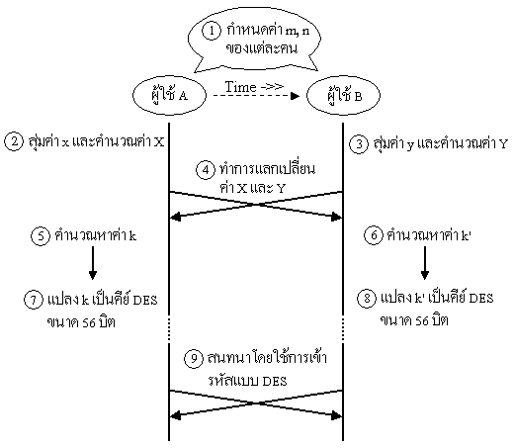
รูปที่13 ขั้นตอนในการสร้างคีย์ความลับสำหรับสนทนาระหว่างผู้ใช้โปรแกรม IsagQ

จากการรับส่งคีย์ดังกล่าวที่ได้ออกแบบนี้ โปรแกรม IsagQ จะต้องทำการสร้างคีย์สำหรับสนทนาระหว่างผู้ใช้งานใหม่ทุกครั้งเมื่อผู้ใช้งานโปรแกรม IsagQ ทำการออนไลน์ ซึ่งการสร้างคีย์ความลับขึ้นมาใหม่นี้จะทำให้การสนทนาเป็นความลับระหว่างผู้ใช้งานเพียง 2 คนเท่านั้น
การรับส่งคีย์ในรูปที่14 จะเป็นการแสดงการสร้างคีย์เมื่อผู้ใช้ A, B และ C ต้องการสนทนาระหว่างกัน ซึ่งในการใช้งานจริงนั้นจะต้องมีคีย์ความลับ 3 คู่คือ คีย์ระหว่าง A กับ B, คีย์ระหว่าง A กับ C และคีย์ระหว่าง B กับ C เพื่อให้การสนทนานั้นเป็นความลับระหว่างผู้ใช้งาน 2 คน

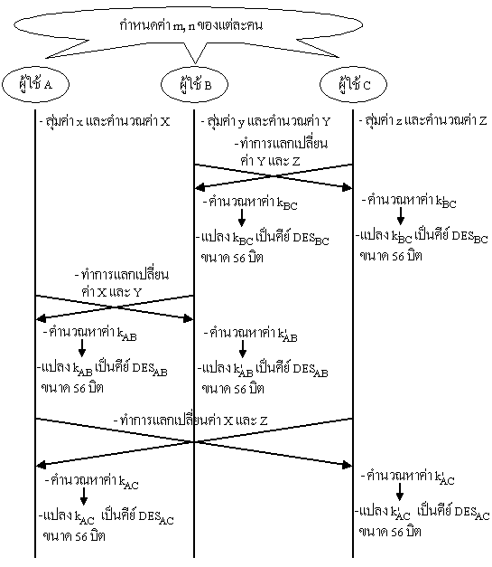
รูปที่14 การสร้างคีย์ความลับเมื่อมีผู้ใช้งานโปรแกรม IsagQ หลายคน

การทดสอบการรับส่งข้อความระหว่างผู้ใช้ IsagQ กับผู้ใช้ ICQ
ขั้นตอนการทดสอบโปรแกรม IsagQ ในการรับส่งข้อความกับผู้ใช้โปรแกรม ICQ นี้มีการทำงานที่ไม่ยุ่งยาก เพียงแค่ทำการรับส่งข้อความตามปกติแล้วใช้โปรแกรมดักจับข้อมูล (โดยในโครงงานนี้ใช้โปรแกรม Ethereal version 0.9.16) มาทำการตรวจจับข้อมูลในแพ็กเก็ตต่างๆ ซึ่งจะได้ข้อมูลที่ทำการรับส่งระหว่างกันได้

1 การทดสอบการส่งข้อความจากผู้ใช้ IsagQ ไปยังผู้ใช้ ICQ
1.1 ผลจากการรับส่งข้อความจากผู้ใช้ IsagQ ไปยังผู้ใช้ ICQ

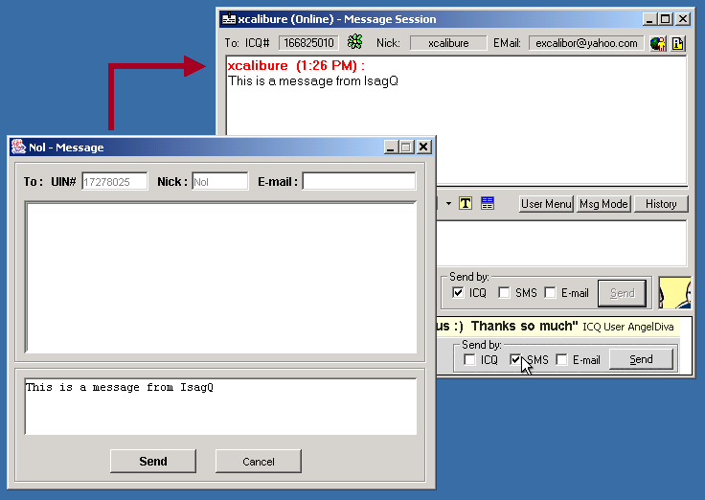
รูปที่15 ผลจากการรับส่งข้อความจากผู้ใช้ IsagQ ไปยังผู้ใช้ ICQ

เมื่อทำการรับส่งข้อความจากผู้ใช้ IsagQ ไปยังผู้ใช้ ICQ จะได้ผลของการรับส่งข้อความดังรูปที่ 15 ซึ่งแสดงถึงการส่งข้อความจากผู้ใช้ IsagQ ไปยังผู้ใช้ ICQ สามารถทำได้อย่างถูกต้อง ทำให้ข้อความที่ผู้ใช้ ICQ ได้รับเหมือนกับข้อความที่ผู้ใช้ IsagQ ทำการส่ง

1.2 ผลจากการดักจับแพ็กเก็ตในการส่งข้อความจากผู้ใช้ IsagQ ไปยังผู้ใช้ ICQ
ในการใช้โปรแกรม Ethereal ในการดักจับแพ็กเก็ตของข้อความที่ทำการรับส่งนี้ เมื่อเราตรวจสอบรายละเอียดในแพ็กเก็ตจะสามารถอ่านข้อความที่ทำการรับส่งได้ออกมาโดยง่าย เนื่องจากการรับส่งข้อความไม่มีการเข้ารหัสข้อมูลซึ่งแสดงถึงความไม่ปลอดภัยในเรื่องของข้อมูลที่ทำการสื่อสารกัน (ข้อมูลที่ดักจับได้สามารถอ่านได้เช่นเดียวกับข้อมูลที่ทำการรับส่งระหว่างผู้ใช้ในรูปที่ 15) โดยในรูปที่ 16 จะแสดงการดักจับข้อความที่ทำการรับส่งได้ในรูปที่ 15

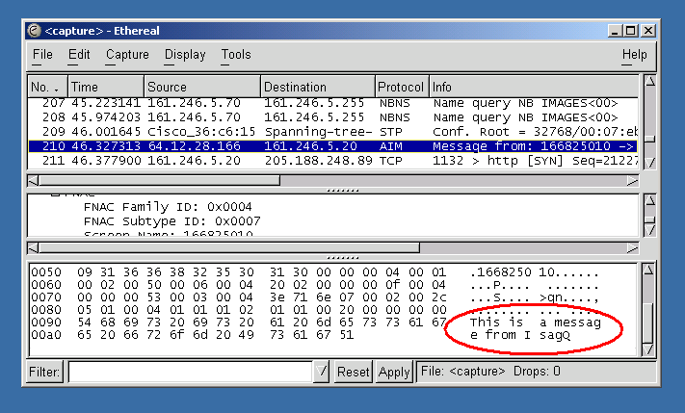
รูปที่16 ผลจากการดักจับแพ็กเก็ตที่ทำการรับส่งในรูปที่ 15

2 การทดสอบการส่งข้อความจากผู้ใช้ ICQ มายังผู้ใช้ IsagQ
2.1 ผลจากการรับส่งข้อความจากผู้ใช้ ICQ มายังผู้ใช้ IsagQ
เมื่อทำการรับส่งข้อความจากผู้ใช้ ICQ มายังผู้ใช้ IsagQ จะได้ผลของการรับส่งข้อความดังรูปที่ 17 ซึ่งแสดงถึงการรับข้อความของผู้ใช้ IsagQ จากผู้ใช้ ICQ สามารถทำได้อย่างถูกต้อง ทำให้ข้อความที่ผู้ใช้ ICQ ได้ส่งเหมือนกับข้อความที่ผู้ใช้ IsagQ ทำการรับ

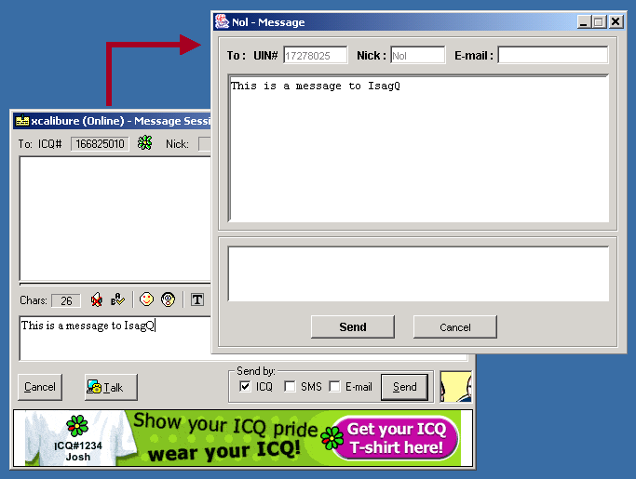
รูปที่17 ผลจากการรับส่งข้อความจากผู้ใช้ ICQ มายังผู้ใช้ IsagQ

2.2 ผลจากการดักจับแพ็กเก็ตในการส่งข้อความจากผู้ใช้ ICQ มายังผู้ใช้ IsagQ

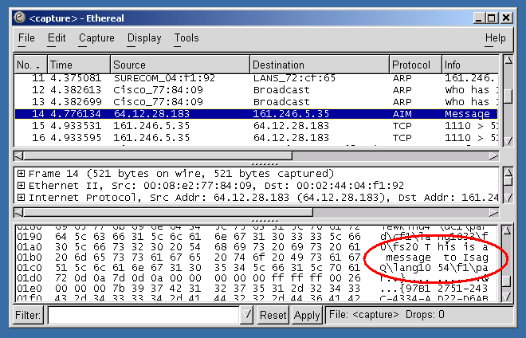
รูปที่18 ผลจากการดักจับแพ็กเก็ตที่ทำการรับส่งในรูปที่ 17

เมื่อเราตรวจสอบรายละเอียดในแพ็กเก็ตโดยใช้โปรแกรม Ethereal จะสามารถอ่านข้อความที่ทำการรับส่งได้โดยง่ายเหมือนกับการดักจับแพ็กเก็ตในการส่งข้อความจากผู้ใช้ IsagQ ไปยังผู้ใช้ ICQ เนื่องจากการรับส่งข้อความไม่มีการเข้ารหัสข้อมูล โดยในรูปที่ 18 จะแสดงการดักจับข้อความที่ทำการรับส่งในรูปที่ 17 ซึ่งสามารถอ่านข้อความได้โดยง่ายเช่นเดียวกับในรูปที่ 16
ดังนั้นในการรับส่งข้อความระหว่างผู้ใช้ IsagQ กับผู้ใช้ ICQ จะยังคงไม่มีการใช้การเข้ารหัสข้อมูล เพื่อให้ผู้ใช้ IsagQ ยังคงสามารถทำการสนทนากับผู้ใช้ ICQ ได้ดังเดิม

การทดสอบการรับส่งข้อความระหว่างผู้ใช้ IsagQ กับผู้ใช้ IsagQ
ในการทดสอบการรับส่งข้อความระหว่างผู้ใช้ IsagQ กับผู้ใช้ IsagQ นั้น ก่อนที่ผู้ใช้จะทำการรับส่งข้อความ จะต้องนำข้อความที่ต้องการรับส่งมาทำการเข้า-ถอดรหัสข้อมูลก่อนจึงทำการรับส่งได้ ทำให้ข้อความที่ส่งออกไปไม่สามารถอ่านได้ เพราะจะต้องมีการถอดรหัสข้อมูลก่อนจึงจะสามารถอ่านได้ ดังนั้นหากไม่รู้ค่าคีย์ที่ใช้ในการถอดรหัสนี้ ก็ไม่สามารถอ่านข้อความนี้ได้

1 ผลจากการรับส่งข้อความระหว่างผู้ใช้ IsagQ กับผู้ใช้ IsagQ

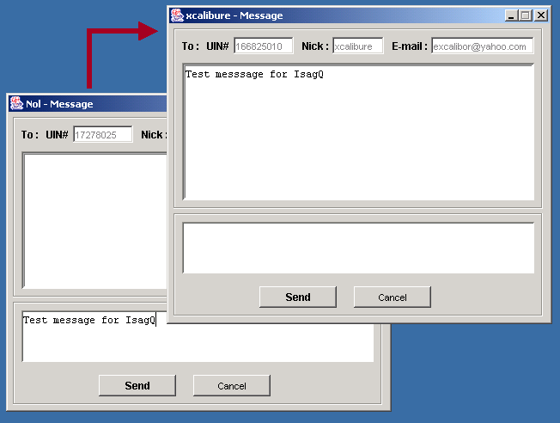
รูปที่19 ผลจากการรับส่งข้อความจากผู้ใช้ IsagQ กับผู้ใช้ IsagQ

เมื่อทำการรับส่งข้อความระหว่างผู้ใช้ IsagQ กับผู้ใช้ IsagQ จะได้ผลของการรับส่งข้อความดังรูปที่ 19 ซึ่งแสดงถึงการส่งข้อความระหว่างผู้ใช้ IsagQ กับผู้ใช้ IsagQ สามารถทำได้อย่างถูกต้องเช่นเดียวกับการรับส่งข้อความกับผู้ใช้ ICQ ซึ่งข้อความที่ผู้ใช้ได้รับมีผลลัพธ์เช่นเดียวกับข้อความที่ผู้ส่งทำการส่งออกไปให้

2 ผลจากการดักจับแพ็กเก็ตในการส่งข้อความจากผู้ใช้ ICQ มายังผู้ใช้ IsagQ

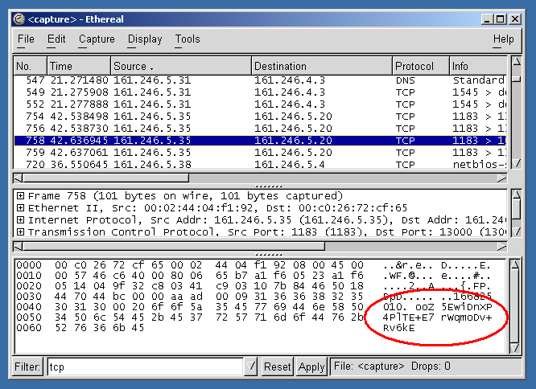
รูปที่20 ผลจากการดักจับแพ็กเก็ตที่ทำการรับส่งระหว่างผู้ใช้ IsagQ กับผู้ใช้ IsagQ ในรูปที่ 19

ในการใช้โปรแกรม Ethereal ดักจับแพ็กเก็ตของข้อความที่ทำการรับส่งระหว่างผู้ใช้ IsagQ กับผู้ใช้ IsagQ นี้เมื่อเราตรวจสอบรายละเอียดในแพ็กเก็ตจะไม่สามารถอ่านข้อความที่ทำการรับส่งได้ออกมาโดยง่ายเหมือนกับการรับส่งข้อความกับผู้ใช้โปรแกรม ICQ เนื่องจากในการรับส่งข้อความระหว่างผู้ใช้ IsagQ กับผู้ใช้ IsagQ จะมีการเข้ารหัสข้อมูลเพื่อให้เกิดความปลอดภัยของข้อความที่ทำการรับส่งระหว่างกัน โดยในรูปที่ 20 จะแสดงการดักจับข้อความที่ทำการรับส่งระหว่างผู้ใช้ IsagQ กับผู้ใช้ IsagQ ในรูปที่ 19

